האם שוקולד מזיק לבריאות?
מעובד לפי כתבה מאת טלי טסלר, כתבת בריאות. 19/05/2013. אתר on life.

חוקרים של האגודה האמריקנית לכימיה פרסמו מאמר בו הציגו עובדות מדעיות המוכיחות ששוקולד, בכמות מסויימת, יכול להיות טוב למוח, לגוף ולנפש שלנו. המאמר מסביר כיצד חפיסת השוקולד מכילה חומרים עם תכונות מועילות. הנה כמה עובדות חיוביות על שוקולד.
5
שוקולד עשוי מקקאו ומחומרים נוספים - חלב, סוכר ושומן (חמאת קקאו). החומרים אלו הם הקובעים את סוג השוקולד (למשל שוקולד חלב או לבן).
שוקולד יכול לשפר את מצב הרוח כי יש בו מספר מרכיבים הפועלים על הגוף וגורמים לו לייצר חומר הנקרא "המולקולה של אושר" - חומר זה יכול לחסום רגשות כאב ודיכאון ולהביא למצב רוח טוב. בנוסף קקאו מכיל את שני חומרים (בשם קפאין ותאוברומין) שמספקים אנרגיה לגוף.
10
לקקאו, שהוא המרכיב העיקרי בשוקולד יש השפעות טובות נוספות על הבריאות. יש בו חומרים המועילים לגוף ומורידים את הסיכון לחלות במחלות שונות. לדוגמא, אכילה של מעט שוקולד מריר בכל יום עשוי להפחית את לחץ הדם.
הגר מילר-אלמוג, דיאטנית קלינית, אומרת למרות המחקר המעודד הזה, צריך להיזהר ולא ׳לרמות׳ את עצמנו. "מה שנאמר במחקר נכון אבל בשביל לקבל את היתרונות של השוקולד עדיף שאנשים יאכלו אבקת קקאו ולא הרבה מאוד שוקולד. בשוקולד שקונים בחנויות יש כמות גדולה של שומנים וסוכר והרבה פעמים הוא לא טוב לבריאות כמו שניתן לחשוב".
20
15
כיף לנו לחשוב שאכילת שוקולד היא הרגל בריא אבל המציאות היא ששוקולד טוב בעיקר להנאה ולא באמת מתאים להרגלי אכילה בריאים ונכונים. "אנחנו מאד אוהבים להגיד לעצמנו שאכילת שוקולד היא טובה" מסבירה מילר-אלמוג, "אבל במציאות, הרבה מהמרכיבים הבריאים של השוקולד נמצאים בכמות הרבה יותר גדולה בירקות ובפירות. בסופו של דבר מותר לאכול הכל כל עוד שומרים על כמות נכונה - למשל שתי קוביות שוקולד ביום או כדור גלידה אחד".
25
אוהבי שוקולד מריר (כזה שיש בו 70% ומעלה של קקאו) ירוויחו יותר מהמרכיבים הבריאים של השוקולד. "כמובן שאם רוצים יתרון בריאותי" מסבירה מילר-אלמוג, "צריך לאכול שוקולד מריר בלי סוכר. בדרך-כלל בזמן הכנת השוקולד, כדי שהקקאו יהיה פחות מריר אז מוציאים ממנו את הרכיבים הבריאים ומוסיפים סוכר כך שהערך הבריאותי יורד משמעותית״.
30
אם רוצים לשלב שוקולד בצורה תקינה בתזונה היום יומית, מומלץ לאכול בין קובייה לשלוש קוביות ביום ולא לאכול שוקולד סתם כשרעבים, עייפים או לא מרוכזים.
הבעיה העיקרית עם שוקולד, שהוא ממכר, בדומה לקפאין שהוא חומר שיש בסיגריות ובקוקה קולה לכן מי שמתרגל לכמויות גדולות מרגיש צורך להמשיך ולאכול שוקולד אך למעשה מזיק לבריאותו.
35

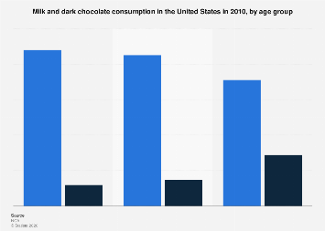
תרשים מספר 1 תרשים מספר 2

צריכת שוקולד חלב ושוקולד מריר
בארצות הברית בשנת 2010, לפי קבוצת גיל

מבוגרים מבוגרים נוער
מעל גיל גיל גיל
45 18-44 13-17
71%
29%
88%
12%
85%
15%
מתוך אתר STAISTICA
מריר חלב
מריר חלב
מריר חלב
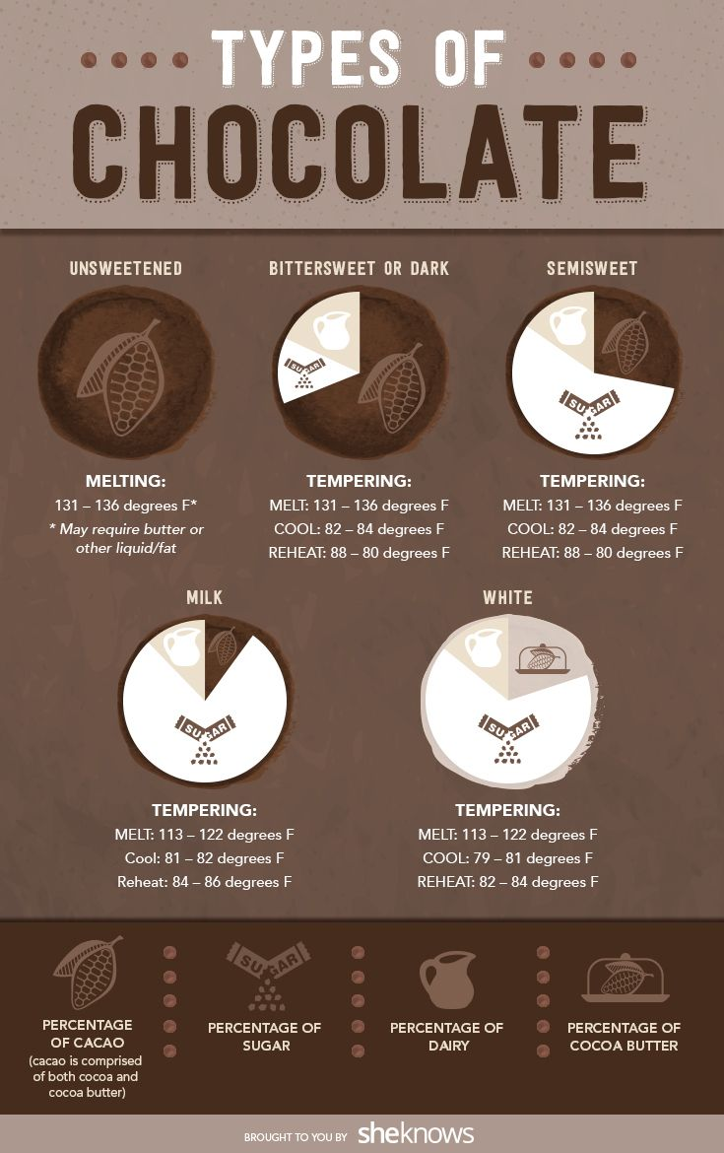



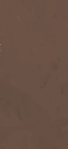
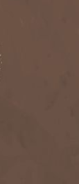
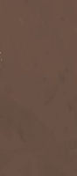
ההרכב של
סוגים שונים של שוקולד
שוקולד מריר/מר סוכר

שוקולד ללא סוכר
שוקולד לבן
שוקולד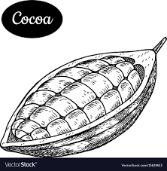 חלב
%קקאו

% סוכר

% חלב

שוקולד לאפיה
חמאת קקאו
Food infographic –
What dark, bittersweet and milk chocolate actually mean
אתר https://infographicnow.com/

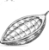
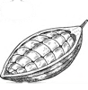
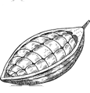

1



תרשים מספר 3

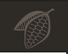
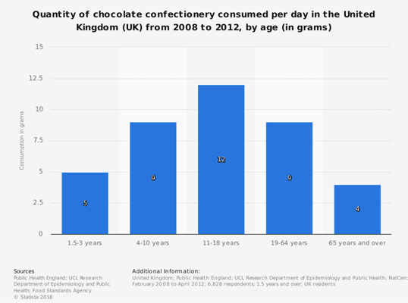
כמות שוקולד שנצרכה ביום בבריטניה
בשנים 2008 עד 2012, לפי גיל (בגרמים)

מבוגרים גיל נוער ילדים פעוטות
מעל גיל 19-64. 11-18 4-10 1.5-3
65
4
גרם
9
גרם
12
גרם
5
גרם
9
גרם

מתוך אתר STAISTICA

אינפוגרפיקה (מידע בתרשים)
על יתרונות אכילת שוקולד

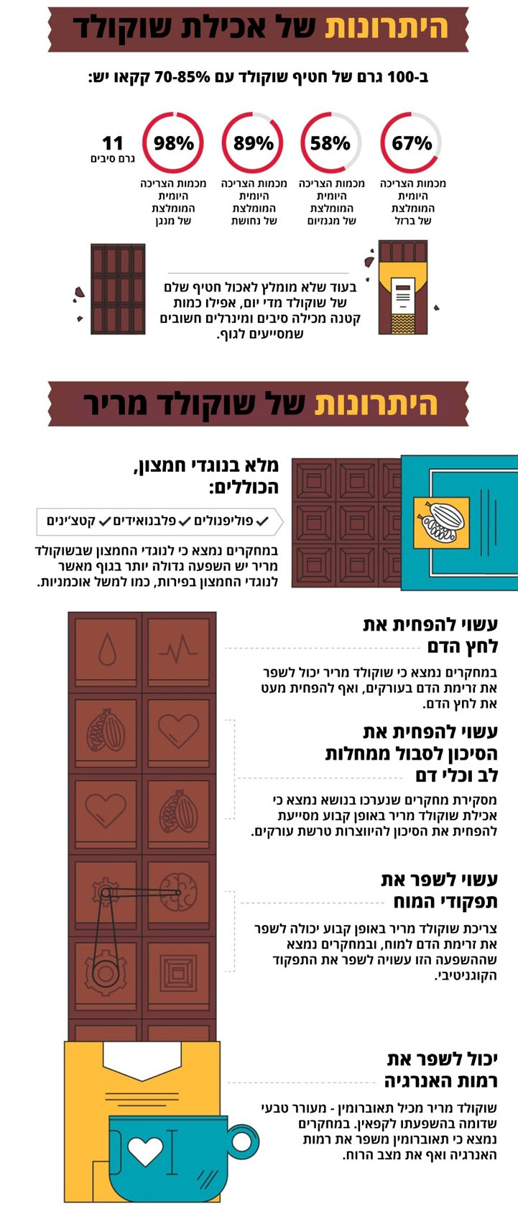

השאלות

שאלה 1
- מהם מרכיבי השוקולד, לפי המאמר?

_____________________________________________________
_____________________________________________________

- לפי תרשים 1 - מה ההבדלים בין סוגי השוקולד מריר, לבישול, חלב ולבן.
_____________________________________________________
_____________________________________________________

שאלה 2

א ציינו שני יתרונות שיש לאכילת שוקולד המוזכרים בטקסט

- ________________________________________

2. ________________________________________

שאלה 3

לפי הגר מילר-אלמוג, דיאטנית קלינית :

א. מדוע חשוב להיזהר ולא לאכול שוקולד בכמויות גדולות?
_____________________________________________________
_____________________________________________________
ב. כתבו שתי המלצות של הדיאטנית בנוגע לשוקולד.
1.___________________________________________________
2. ___________________________________________________

שאלה 4
מתחת לכותרת הטקסט כתובים שם כותבת המאמר והמקצוע שלה. למה חשוב לציין עובדות אלו?
__________________________________________________________________________________________________________

שאלה 5

בשנים האחרונות הועלתה הצעה למכור בחנויות רק שוקולד מריר ולא סוגים אחרים..

א. על איזה מידע בטקסט מתבססת הצעה זו ? _____________________________________________________
_________________________________________________
ב. מה תהיה דעת הכותבת על ההצעה? הסבירו את תשובתכם לפי הטקסט
____________________________________________________
_____________________________________________________
ג. מה דעתכם על הצעה זו? נמקו
_____________________________________________________
_____________________________________________________
שאלה 6

במשפטים הבאים - הקיפו עובדה או דעה ליד כל משפט.

עובדה/דעה: רוב האנשים לא אוהבים לאכול שוקולד מריר.

עובדה/דעה: במחקר מצאו שנוער אוכל הכי הרבה שוקולד יחסית לשאר קבוצות הגיל.

עובדה/דעה: שוקולד מריר בריא יותר מאשר שוקולד לבן.

עובדה/דעה: ישנה ילדה בכיתתי שאוהבת רק שוקולד עם פצפוצים.

שאלה 7 : השוואה

חלק א: לפי התרשים ״צריכת שוקולד חלב ושוקולד מריר״

- מה השוקולד שמעדיפים רוב אוכלי השוקולד?
_____________________________________________________מי קבוצת הגיל שאוכלת הכי הרבה שוקולד מריר?
_____________________________________________________לאור התרשים, כתבו משפט השוואה. השתמשו במילת השוואה (לעומת זאת, ואילו, בדומה ל, בניגוד לכך)
________________________________________________________________________________________
ד. כתבו מסקנה אישית שלכם על פי הנתונים בתרשים. __________________________________________________________________________________________

שאלת השוואה: חלק ב:

לפי התרשים ״ כמות שוקולד שנצרכה ביום בבריטניה, לפי גיל״

- מי קבוצת הגיל שאוכלת הכי הרבה שוקולד ביום?

_____________________________________________________ב. לאור התרשים, כתבו משפט המשווה בין אכילת שוקולד של נוער לבין קבוצת גיל אחרת. השתמשו במילת השוואה (לעומת זאת, ואילו, בדומה ל, בניגוד לכך) ____________________________________________________________________________________________
ג. כתבו מסקנה אישית שלכם על פי הנתונים בתרשים. ________________________________________________________________________________________

שאלה 8:

מהי המטרה העיקרית של כותבי הטקסט?

1 לפרסם את המאמר של החוקרים של האגודה האמריקנית לכימיה .
2 ללמד איך להכין שוקולד.
3 לתת מידע על צריכת שוקולד לפי גיל .
4 למסור מידע בנוגע לבריאות בעקבות אכילת שוקולד.

שאלה 9: לשון :
- חוקרים של האגודה האמריקנית לכימיה פרסמו מאמר בו הציגו עובדות מדעיות המוכיחות ששוקולד, בכמות מסויימת, יכול להיות טוב למוח, לגוף ולנפש שלנו. המאמר מסביר כיצד חפיסת השוקולד מכילה חומרים עם תכונות מועילות. הנה כמה עובדות חיוביות על שוקולד.
מצאו בטקסט שני שמות עצם, שני תארים ושני פעלים.

שמות עצם: ___________________ _______________________
תארים: _____________________ _______________________
פעלים: ______________________ _______________________

ב. השלימו את הטבלה (לגבי פעלים)

הפועל | שורש | גוף | זמן
אוכלים

קראתי

תחקור

שאלה 10 עיינו בטבלה וענו על השאלה:
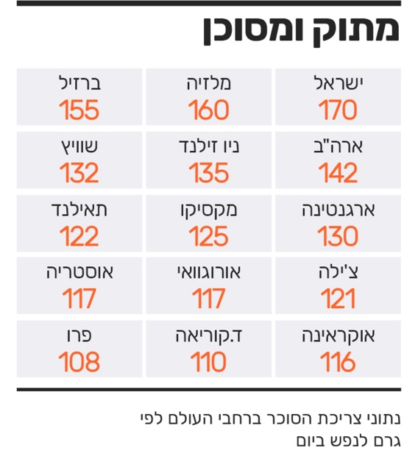
אנשים הרוצים לעבור למדינה בה אוכלים הכי הרבה פחות סוכר -
לאיזו ארץ כדאי להם לעבור, לפי הטבלה ? הסבירו את תשובתכם.

_____________________________________________________
_____________________________________________________

שאלה 9:
לפניכם תיאור של שני מצבים שבכל אחד מהם באה לידי יתרון של אכילת שוקולד .
לתמר היה מצב רוח לא טוב והיא הייתה עצובה קצת.
חברתה יעל הציעה לה לאכול קצת שוקולד כדי לשפר את מצב הרוח.

מה היתרון של השוקולד במקרה זה?
_________________________________________________
באיזו פסקה בטקסט תמצאו יתרון זה?
- פסקה שניה. ב. פסקה שלישית. ג. פסקת סיום

הדיאטנית הציעה לסבא לאכול שלוש קוביות שוקולד מריר בכל יום, בגלל לחץ דם גבוה. סבא שאל אם אפשר לאכול במקום שוקולד לבן.

מה היתרון של השוקולד במקרה זה?
_____________________________________________________
_____________________________________________________
באיזו פסקה בטקסט תמצאו יתרון זה?
- פסקה שניה. ב. פסקה שלישית. ג. פסקת סיום
מה לדעתכם ענתה הדיאטנית לסבא על שאלתו?
_____________________________________________________
_____________________________________________________

שאלה 11: על אלו מהנושאים הבאים יש מידע בטקסט ועל אלו אין?

איך מייצרים שוקולד
קטיף
קוטפים מהעץ את תרמילי הקקאו, המכילים פולי קקאו. מפרידים את הפולים מהתרמילים. לאחר מכן, קולים וממיינים את הפולים.
טחינה וערבוב
הפולים הקלויים עוברים טחינה ממושכת תוך חימום עדין. התוצאה היא נוזל סמיך, מר עם הרבה גרגרי קקאו. המשקה מועבר למכונה שמועכת את גרגירי הקקאו המרים עד שנוצר נוזל חלק.
הוספת חומרים
בשלב זה מוסיפים למשקה הקקאו את המרכיבים הנוספים (סוכר, חלב, חמאת קקאו או חומרי טעם וריח נוספים כמו וניל, קוקוס וכו׳) לפי סוג השוקולד הרצוי.
טימפור
השלב האחרון הוא חימום וקירור של השוקולד עד שנוצר השוקולד שאנו מכירים.
לאחר שלב זה, השוקולד מוכן למזיגה לתבניות ליצירת טבלאות או לכל שימוש אחר.
(מעובד מ״ויקיפדיה")
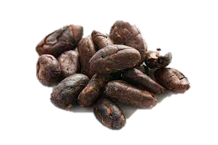

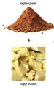

סמנו ליד כל נושא בטבלה אם יש עליו מידע בטקסט שלמעלה.

נושא | יש עליו מידע | אין עליו מידע
1. הארצות המגדלות עצי קקאו.
2. השלבים של יצור שוקולד.
3. יתרונות השוקולד עבור האדם.
4. החומרים שמוסיפים לקקאו כדי לייצר שוקולד בטעמים שונים.
5. נתונים על כמות השוקולד הנמכרת בעולם.

כתיבת טיעון
לאחר שסיימתם לכתוב, קראו שוב את המכתב.
בדקו אם הבעתם את דעתכם ונימקתם אותה
היטב, אם כתבתם באופן ברור, לכיד ומקושר,
ואם אין שגיאות לשון בחיבור.
יש הטוענים כי יש לא כדאי לאכול שוקולד בכלל. האם אתם מסכימים עם טענה זו?
נמקו את דעתכם (שני נימוקים לפחות). אפשרי (ורצוי) להתבסס על הטקסט שקראתם.
כתבו כ-10 שורות (כ-100 מילים). תוכלו לכתוב טיוטה מאחורי הדף.
__________________________________________________________________________________________________________________________________________________________________________________________________________________________________________________________________________________________________________________________________________________________________________________________________________________________________________________________________________________________________________________________________________________
_____________________________________________________

_____________________________________________________

